《交通运输概论》课程学习通知
课程名：交通运输概论
课程编号：50L097T
学时/学分：16/1
授课对象：全校各专业大一本科生

一、教学目标
为了坚持交通运输教学特色，培养学生综合交通运输思想，引领交通运输技术发展，学校为全校大一学生开设《交通运输概论》课程。该课程属于交通运输类通识课程，是学校重要的专业特色课程。其教学目标是使学生了解铁路、城市轨道交通、道路、水路、航空和管道运输设备的基础知识，掌握其基本构造和基本原理；了解各种交通运输设备之间的相互关系，以及国内外交通运输发展的新技术新趋势；掌握各种运输工作组织管理的原理和方法，为将来从事交通运输相关工作奠定基础。
二、教学内容
教学内容主要包括铁路线路车站、机车车辆、信号通信、信息化技术、运输组织，城市轨道交通、道路、水路、航空、管道运输设备及组织方法，综合交通运输体系等。
教学总时为16学时，其中理论教学为15学时、实践教学为1学时。课程以“通过（P）”和“不通过（F）”考核学生成绩，获得“通过（P）”的学生将给予1学分。
三、教学方式
为满足全校3000多名学生学习的需求，学校集合多个学院的优质教学资源，在学校教务处的教学平台上建设了网络课程，共同实践《交通运输概论》的网络教学模式。请各位同学通过教学平台的“课程学习”模块中的“播课单元”学校教学视频进行学习，也可通过该模块了解课程基本信息、进行课程答疑与讨论、习题练习等；通过“教学资源”模块查看课程课件及其它学习资料，详见附录说明。
该课程本学期学习时间为第9周至第16周，共16学时（1学分），采用网络教学形式。课程考核包括平时考核与期末考试两部分，计分方式采用两段制。平时考核包括视频学习时长监测与习题评测，在每个视频学习完成后都必须完成设定的相关习题，只有完成所有视频学习与习题后才能参加期末考试。详情请见课程平台上该课程的教学日历、教学大纲及老师发布的相关通知。

注意：
1.大家可以通过“课程学习”界面左侧的项目列表，了解并查看课程设置，如课程通知、答疑讨论、播课单元等内容。这些内容的选择与学习，都不受顺序的限制，可以根据自己的基础或兴趣进行学习。
2.在“播课单元”进行视频学习之后，需完成同一界面里的“随堂测试”，只有完成了随堂测试，才能认定为已完成该知识单元的学习。每个知识单元的学习可多次重复进行。
3.学习的过程中如有任何问题，请联系黎老师，邮箱hdli@bjtu.edu.cn。

最后祝大家学习愉快！

《交通运输概论》课程组
2017年4月17日

附录：
- 登录进入教学平台后，点击右上角的“课程学习”查看课程基本信息、通知、答疑提问等，如左侧的下拉列表。
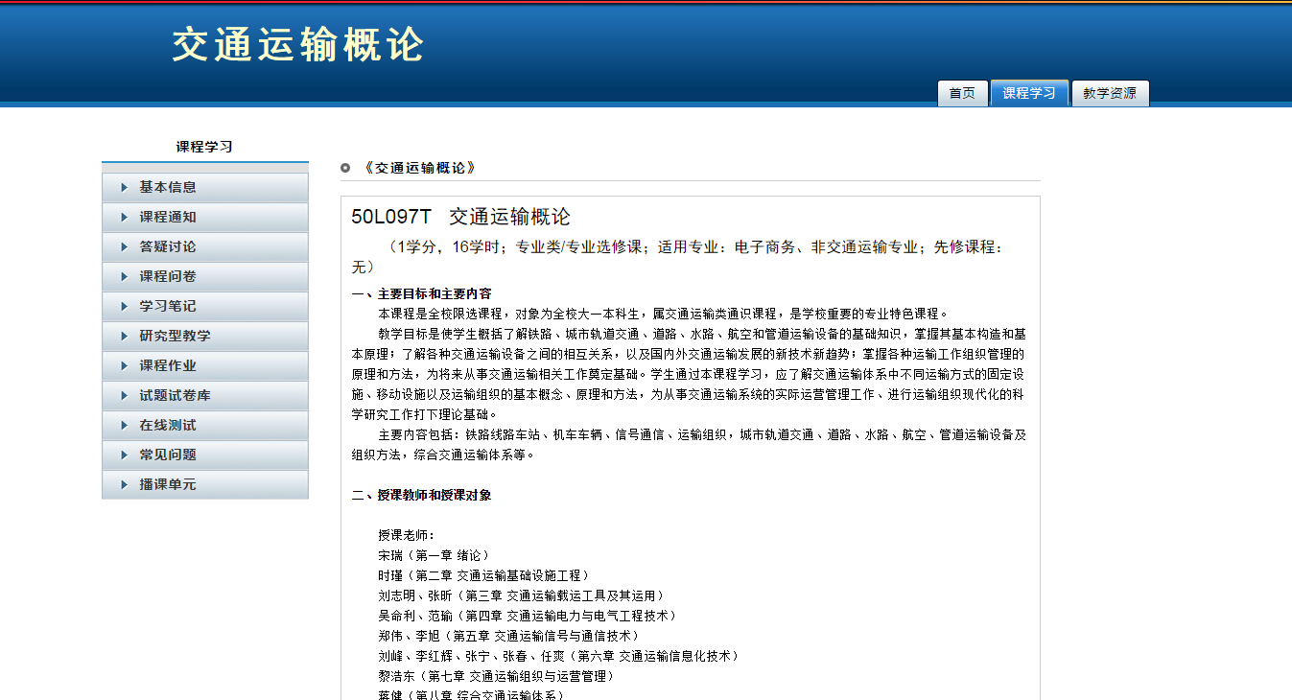
- 点击左侧的下拉列表中的“播课单元”进行课程学习，这里包含了本课程所有的教学视频，点击“预览”即可学习。
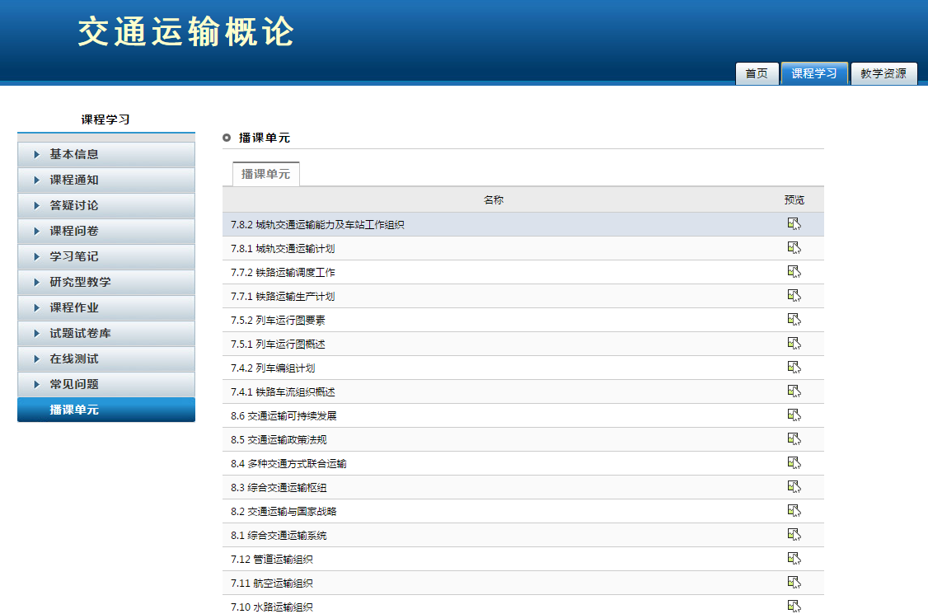
- 视频学习界面如下图所示。视频学习界面里面包括两部分内容，点击图标观看视频；观看完视频之后，需点击图标，完成相应的随堂测试，只有完成了随堂测试，才能认定为已完成该知识单元的学习。如没有图标，则说明该知识点没有设置随堂测试。
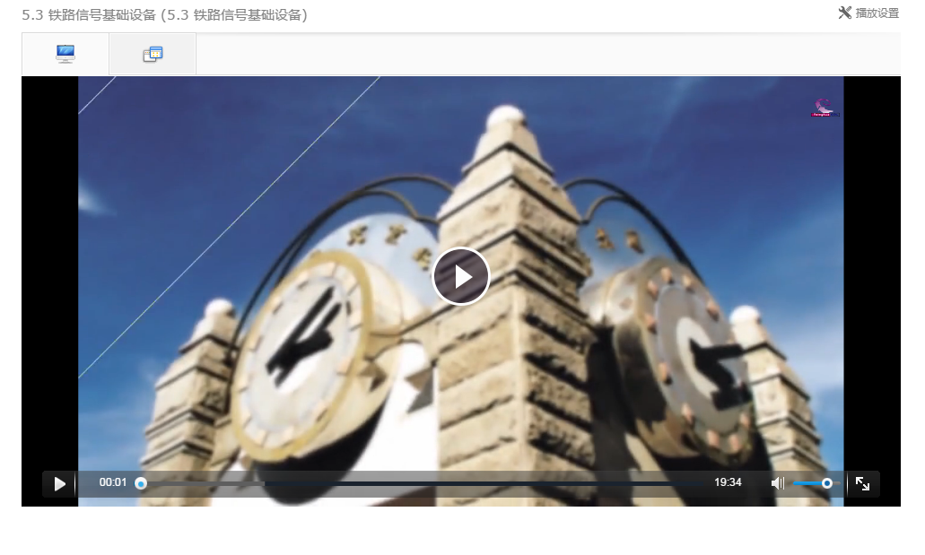
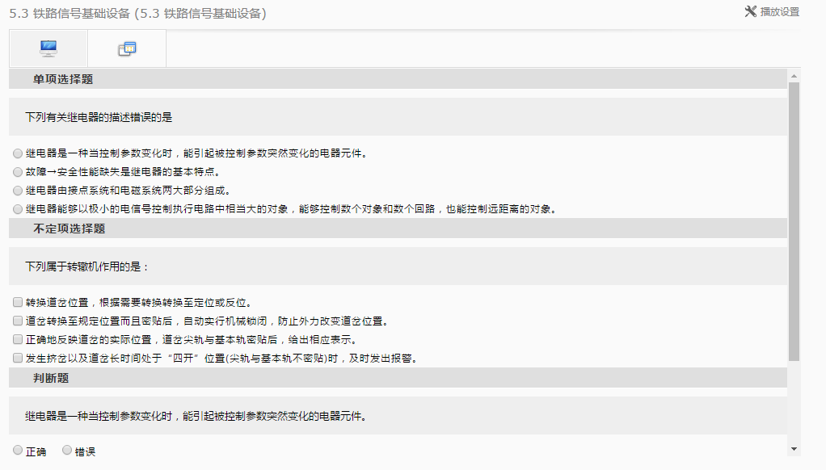
- 点击右上角的“教学资源”，可查看本课程所有的教学ppt和其它学习材料。
